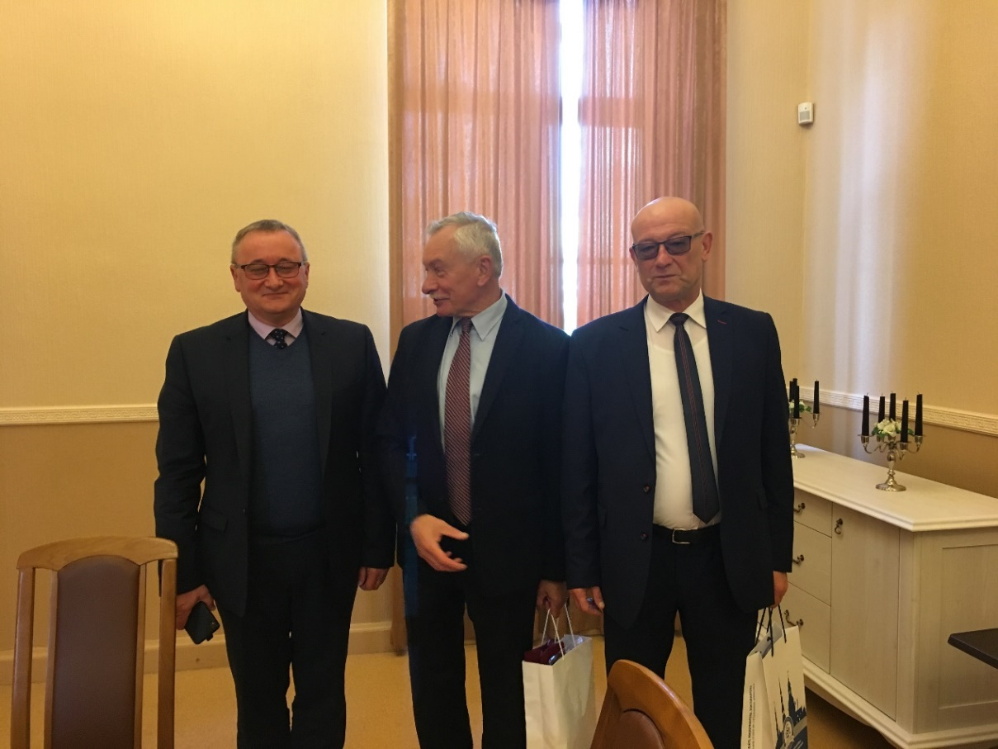
BSA starptautiskās sadarbības stiprināšana.
21.09.2017. Notika BSA Senāta priekšedatāju A.S.Buka tikšanā ar profesoriem Mariuszu Kubiaku un Miroslavu Minkinu no Dabas-humanitārās universitātes Siedlcē (Polija).
Tikšanās rezultātā tik apspriesti jautājumi par tālāku zinātnisko sadarbību,kā arī par pasniedzēju un studentu apmaiņu.
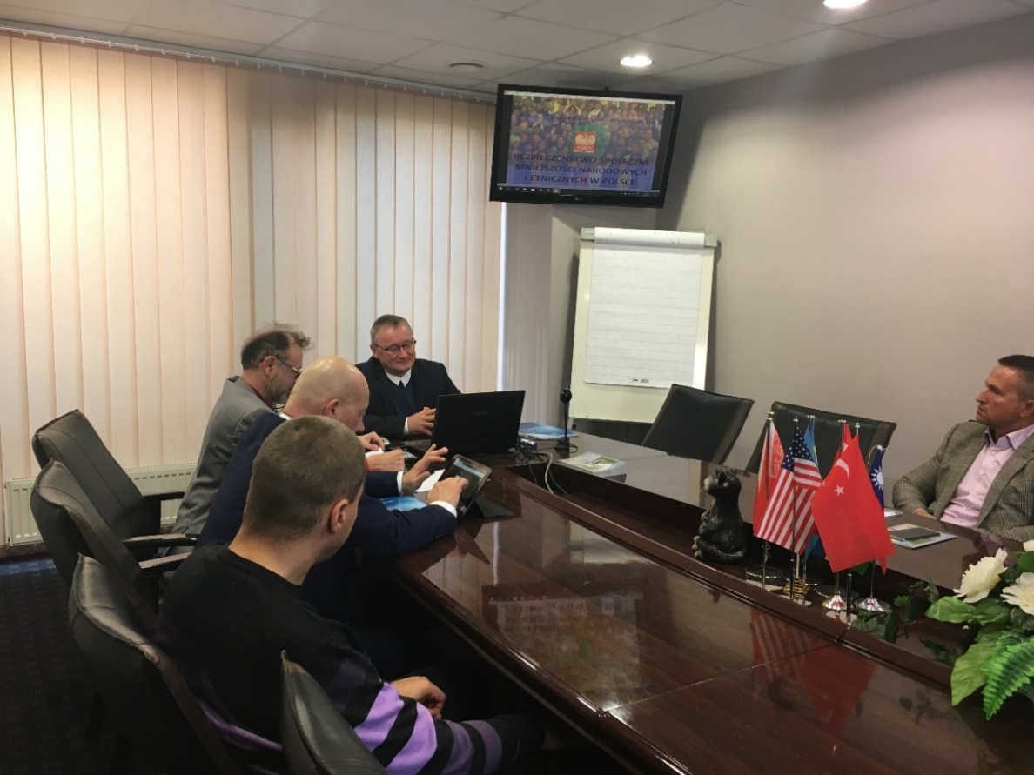
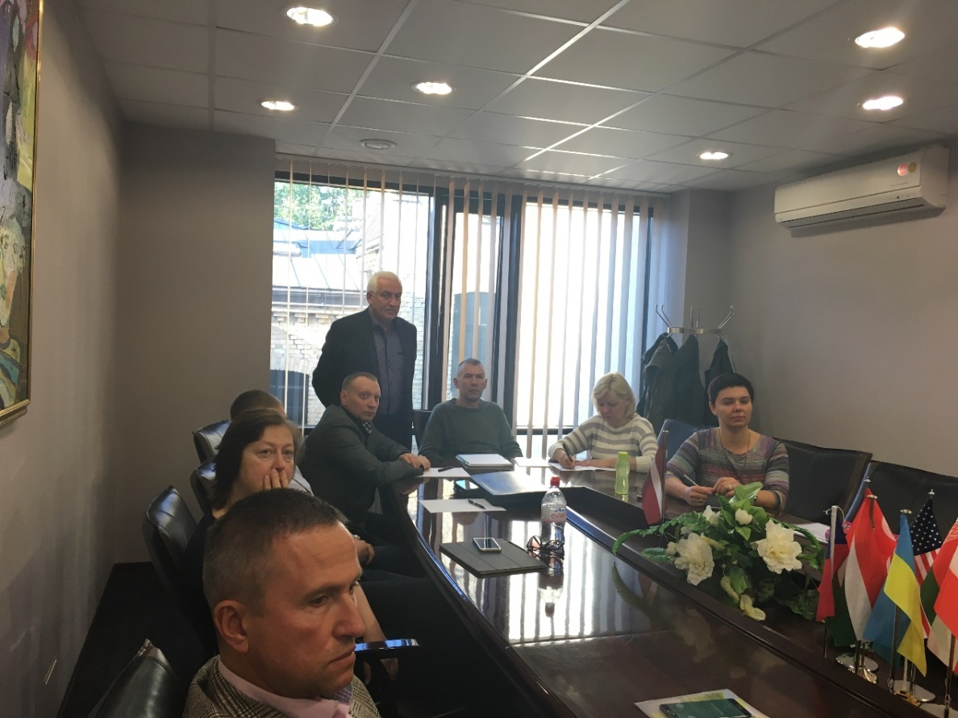
23.09.2017. Notika lekcija doktorantiem no programmām “Reģionālā ekonomika un ekonomiskā politika” un „Juridiskā zinātne” Lekciju vadīja profesori no Dabas-humanitārās universitātes Siedlcē (Polija) dr hab. prof. Mirosław Minkina, dr hab. prof. Mariusz Kubiak un dr hab. prof. Jacek Zielinsky.

